PPN Chrzanów
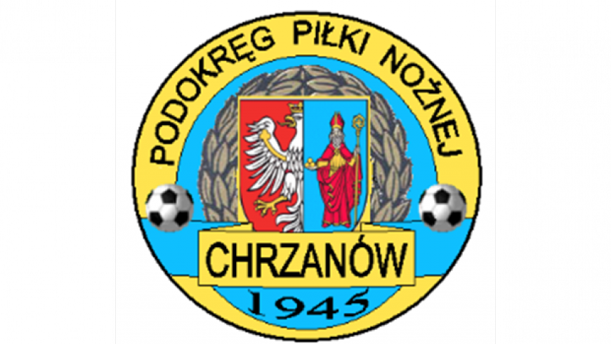
32-500 Chrzanów
ul. 3 Maja 1 (I piętro),
tel. 32 623 14 25
email: ppnchrzanow@wp.pl
email: kd.ppnchrzanow@wp.pl
K.D. tel. kom. 606 214 103
www.ppnchrzanow.pl
PKO BP.SA. 52 1020 2384 0000 9702 0062 4874 Chrzanów, 15.06.2023

KOMUNIKAT
KD. PPN. Chr Nr /22/I/P.CH./22-23/RW/
z posiedzenia Komisji Dyscypliny PPN Chrzanów w dniu 15.06.2023 roku

Komisja Dyscypliny w składzie:
- Jacek Kijak Przewodniczący
- Ryszard Witkowski V-ce Przewodniczący
- Jacek Hejmo Sekretarz
- Robert Malik Członek

postanowiła, co następuje :

SPRAWY SĘDZIOWSKIE
LP. | OBWINIONY | PRZEWINIENIE DYSCYPLINARNE | MECZ, KTÓREGO DOTYCZY SPRAWA | ORZECZENIE | PODSTAWA PRAWNA | UZASADNIENIE
1. | ŁUKASZ G****** | Nieterminowe przesłanie sprawozdania | MŁODZIK 2  MKS TRZEBINIA – NADWIŚLANKA OKLEŚNA  10.06.2023 | Kara pieniężna w wysokości 300 zł | Art. 82, §2  Regulaminu Dyscyplinarnego PZPN  Oraz Uchwałą nr 21/Z/2022 z dn.29.06.2022 Zarządu MZPN  art. 2 §1 pkt.11.5 | Ustalono na podstawie wniosku  Komisji Gier.

Sekretarz Przewodniczący
Jacek Hejmo Jacek Kijak

